令和6年4月改訂

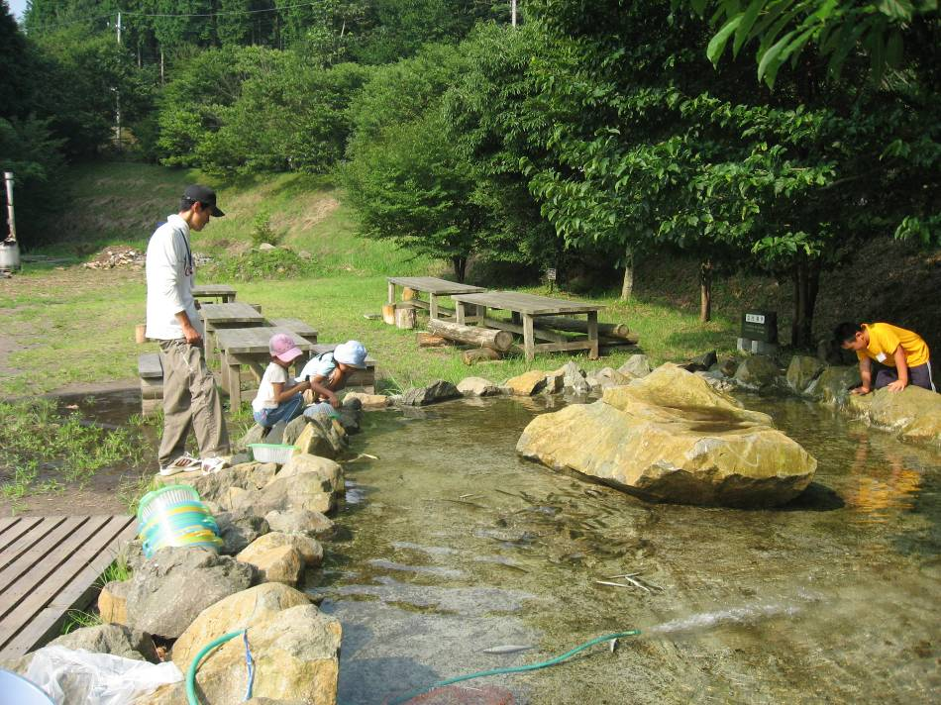

各団体にて、注文・受け取りをお願いします。
注意事項
池の中はコンクリートで出来ています。素足だとケガをする恐れがあります！
靴下、マリンシューズがあると安全です。タオル等の準備もお願いします。

参考業者 ※魚の購入は、他の業者でも結構です。

さかな 静岡県内水面漁連鮎種苗センター
静岡県裾野市深良2915 TEL（055）993-3222
営業時間 平日午前8時～午後５時
時期により購入できる魚と価格が異なりますので、
業者にお問い合わせください。１匹から購入可能です。

※エアー入りのビニール袋（業者にて用意）で引き取りをしますので、
移動用に箱等をご用意ください。

